Муниципальное бюджетное дошкольное образовательное учреждение
Детский сад № 47 «Елочка» комбинированного вида г. Улан-Удэ
670014 Республика Бурятия, г. Улан-Удэ, Совхозная, 69б, тел: 290005, 379442 Е-mail: ds_47@govrb.ru

Проект в средней группе
« В стране Изобразилии»
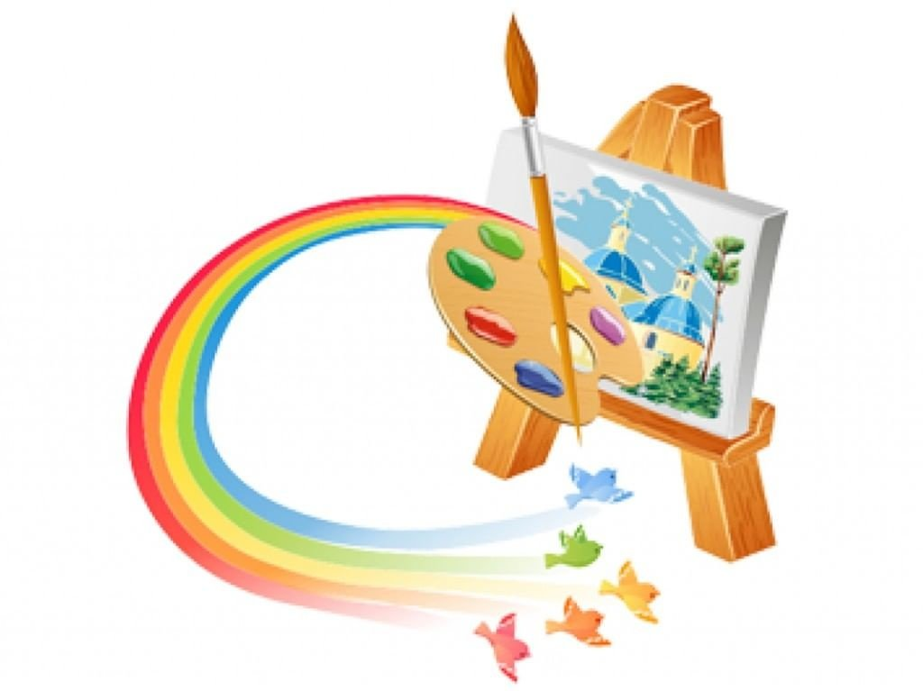
Подготовила: воспитатель
Селиверстова И. В
Улан-Удэ, 2023
Проект «В стране Изобразилии»
Тип: краткосрочный
Вид: творческий
Сроки: 1 неделя: (04.12-08.12)
Участники: дети средней группы, родители, воспитатели

Актуальность

Проект приурочен к международному дню художников – 8 декабря. Рисование – естественная потребность ребенка. Изобразительная деятельность является едва не самым интересным видом деятельности дошкольников. Она позволяет ребенку отразить в изобразительных образах свои впечатления об окружающем, выразить своё отношение к ним. Вместе с тем изобразительная деятельность имеет неоценимое значение для всестороннего эстетического, нравственного, трудового и умственного развития детей. Рисование способствует развитию зрения, координации движения, речи и мышления, помогает ребенку упорядочить бурно усваиваемые знания, все более усложняющиеся представления о мире.
Рисование для ребенка – радостный, вдохновенный труд, к которому не надо принуждать, но очень важно стимулировать и поддерживать малыша.
Нестандартные подходы к организации изобразительной деятельности удивляют и восхищают детей. Оригинальное рисование раскрывает креативные возможности ребенка. Позволяет почувствовать краски, их характер и настроение, открывает возможности развития у детей творческих способностей, фантазии и воображения. В настоящее время нетрадиционное направление является актуальным, важным и необходимым в работе с детьми.

Цель проекта: Формирование интереса к нетрадиционной изобразительной деятельности
Задачи:
1. Приобщение детей к изобразительному искусству
2. Развивать у детей изобразительные способности, художественный вкус, творческое воображение, пространственное мышление, эстетическое чувство и понимание прекрасного.
3. Формировать умение работать различными материалами, используемыми в ИЗО.
4. Развивать творческую активность, чувство формы, цвета, ритма, композиции, пропорции.
5. Способствовать возникновению у ребенка ощущения, что продукт его деятельности – рисунок интересен другим: педагогу, детям, родителям, сотрудникам детского сада.

Используемые методы и приёмы:

Эмоциональный настрой – прослушивание музыкальных произведений, сказок, физ.минутки, пальчиковая гимнастика.
Словесные методы и приемы – рассказы, беседы, художественное слово, объяснение, пояснение, педагогическая оценка.
Наглядные методы и приемы – наблюдения, рассматривание иллюстраций,
картин, показ образца, показ способов выполнения работы

Нетрадиционные техники рисования
Тычок жесткой полусухой кистью. Рисование пальчиками. Рисование ладошкой. Оттиск поролоном. Оттиск пробкой. Оттиск пенопластом. Оттиск смятой бумагой. Восковые мелки + акварель. Свеча + акварель. Печать по трафарету. Монотипия предметная.

Материал:
- акварельные краски, гуашь;
- восковые и масляные мелки, свечи;
- ватные палочки;
- поролоновые печатки;
- коктельные трубочки
- салфетки
- непроливайки
- подставки под кисть, кисти разного размера
- палитра
- зубные щетки

Ожидаемый результат:
У детей появиться интерес к нетрадиционной изобразительной деятельности. Для привития ценностного отношения к своим результатам труда, с целью обогащения эмоциональной сферы ребенка использовать детские работы для:
- Участие в городских и областных выставках и конкурсах в течение года.
- Организация ежемесячных выставок детских работ для родителей.
- Оформления тематических выставок в ДОУ.
- Оформления интерьера в группе.

ОО | Совместная деятельность педагога с детьми | Организация РППС
Социально-коммуникативное развитие | Просмотр мультфильма «Кисточка Петти – желтый цвет»  Формирование целостной картины мира: «В мире зеленого цвета»  Цель: учить детей называть основные цвета спектра. Продолжать знакомить с геометрической формой - круг; пространственными отношениями: выше, ниже. | Геометрические фигуры разных цветов
Познавательное развитие | Беседа: «»Кто такой художник» Цель: Ознакомить детей с профессией – художник.  Экскурсия в картинную галерею. Цель: знакомить с произведениями искусства, профессией художника, формировать желание передавать в рисунке красоту природы, закрепить понятие «репродукция».  Беседы: «Что бывает красным?»  Проблемная ситуация: «Что будет, если не станет красного цвета?»  ФЭМП: дидактическая игра «Сложи узор» - желтый коврик, «Внутри, снаружи» с использованием желтых предметов;  Опыты с водой «Цветная вода» – познакомить детей со свойствами воды (прозрачная, непрозрачная, можно окрасить в желтый цвет, делать растворы разной концентрации, чтобы увидеть разные оттенки одного цвета).  Дидактические игры: «Художник и его помощники», Цель:  закрепить знания детей о профессии художник и его рабочих инструментах  «Цветные предметы» Цель: Продолжать закреплять и обогащать представление детей о цветах и оттенках, окружающих предметов и объектов природы.  "Найди и назови все красное";  «Составь картину» Цель: упражнять детей в составлении композиции с многоплановым содержанием, выделении главного размером, объединении предметов общей темой. | Картотека бесед (декабрь)  Геометрические фигуры красного и желтого цвета.  Оборудование: прозрачные стаканчики, вода, гуашь желтого цвета, тканевые салфетки.  Предметы, игрушки , фрукты, овощи красного цвета  Оборудование: для игры вам понадобятся наборы  геометрических фигур, цветочков, листьев, звёздочек и т.д., а  также заготовки круглой, овальной, квадратной и  прямоугольной формы.
Речевое развитие | ЧХЛ рсн «Рукавичка», «Заюшкина избушка»  Упражнения на дыхание: «Красный шарик» Цель: развивать речевое дыхание, формировать умение делать плавный и длительный выдох.  Отгадывание «желтых» загадок;
Художественно-эстетическое развитие | « Первый снег» В технике «Набрызг, кляксография с Трубочкой»  Цель: Учить новым способам рисования. Развивать фантазию, воображение.  «Снеговики в шапочках и шарфиках» в технике «Оттиск пробкой, набрызг» Цель: Учить рисовать нарядных снеговиков, развивать глазомер, чувство цвета, формы и пропорций. Учить дорисовывать недостающие детали.  «Зимний лес» в технике «Оттиск поролоном, метод тычка» Цель:  Развивать познавательный интерес, чуткость к восприятию зимнего пейзажа. Обогащать словарь образной лексикой.  «Праздничная елочка» в технике «Ватные палочки,  тычок жесткой полусухой кистью. Цель: расширять знания о праздниках, рисование ёлки, передавая особенности её строения и размещение в пространстве.  Формировать способы зрительного обследования натуры  «Кто – кто в рукавичке живет» (по мотивам сказки рукавичка) в технике «Рисование ладошкой, оттиск карандашами, ватные палочки». Цель: Создание интереса к иллюстрированию знакомых сказок доступными изобразительно – выразительными средствами. Учить передавать в рисунке характер и настроение героев.  «Морозные узоры» в технике «Кляксография» Цель: Учить детей рисовать в стилистике кружевоплетения. Создать условия для экспериментирования с красками для получения разных оттенков голубого.  Совершенствовать технику рисования концом кисти.  «Избушка ледяная и лубяная» в технике «Печать по трафарету,  набрызг» Цель: Учить создавать на одной основе разных образов сказочных избушек.  Развитие творческого воображения, прививать любовь к животным. | Листы бумаги затонированные синим цветом гаушь, белая, сухая кисть.  Пробки, затонированные листы бумаги, гуашь белого цвета  Губки для мытья посуды  Лист бумаги А5, ватные палочки, гуашь разного цвета, искусственная ёлочка.  Картинки с изображением персонажей сказки «рукавичка», гуашь, салфетки, образцы нарисованных фигур животных «ладошками»  Соломинки для коктейлей, гуашь синего и белого цвета.
Физическое развитие | Физминутка «Я художник»  Упражнение на развитие мелкой моторики рук: пальчиковая гимнастика «Синие лужи весны». (Голубые, синие небо и ручьи. В синих лужах плещутся стайкой воробьи).

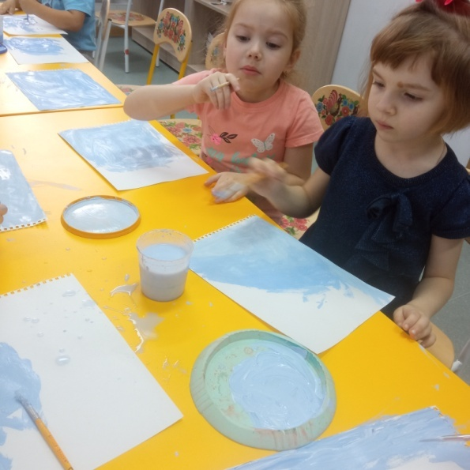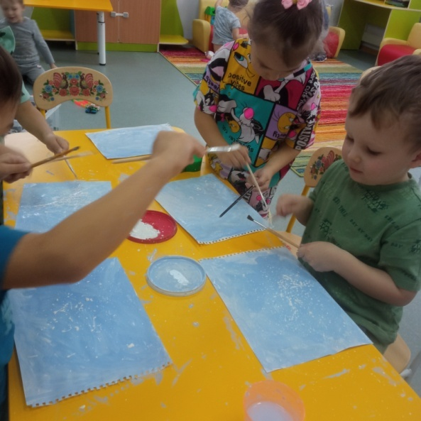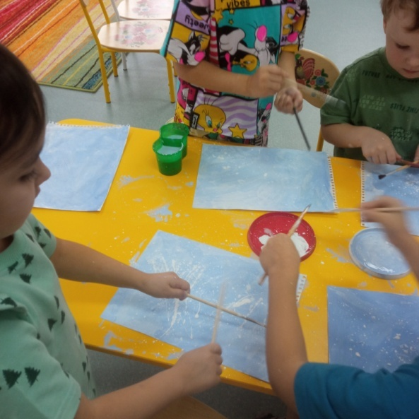

«Снегопад» в технике – «Набрызг»

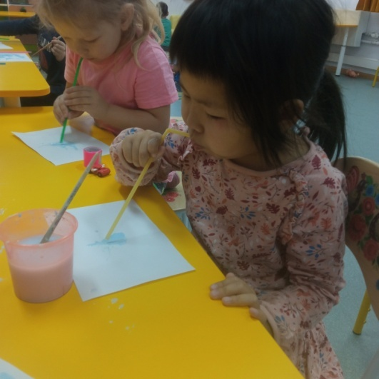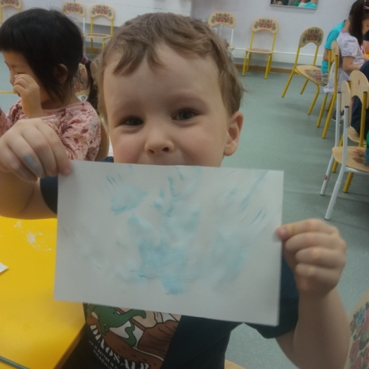

«Снежинки» в технике – кляксография

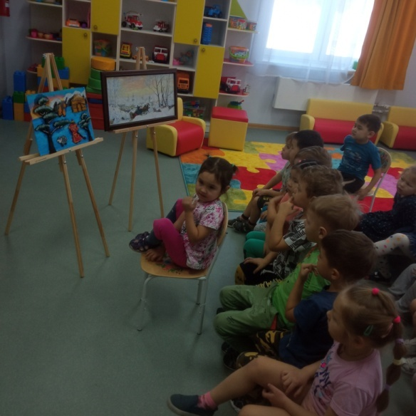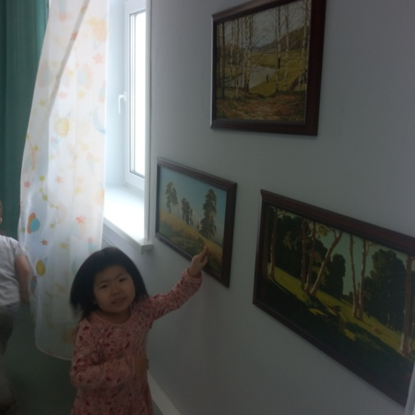
Посещение картинной галерии

Приложение №2

Конспект ООД
по познавательному развитию

«Кто такой художник?»

Цель: Ознакомить детей с профессией –художник.

Задачи:
Образовательные:
Расширить представления детей о профессии художника.
Углубить знания детей об изобразительных материалах, способах рисования.
Дать представления о том, что художники в произведениях отражают свое мироощущение, передают свои мысли и чувства.
Развивающие:
Продолжить знакомство с выразительным средством живописи – цветом.
Развивать зрительное внимание, мышление.
Развивать интерес к искусству, эмоциональную отзывчивость на произведения искусства.
Воспитательные:
Воспитывать интерес к творчеству художников, уважение к их труду.
Воспитывать внимание, аккуратность, целеустремлённость, творческую самореализацию.
Интеграция образовательных областей:
«Познание», «Коммуникация», «Художественное творчество», «Музыка».
Оборудование и материалы:
костюм художника; игровой материал «Художник и его помощники»; репродукции известных художников; репродукция В.Перова «Тройка»; игровой материал «Составь картину»; материал игры-экспериментирования «Смешивание красок»; музыка М. Мусоргского «Картинки с выставки», «волшебная кисточка»; изобразительные материалы: листы для рисования, краски, кисти по количеству детей; силуэт человечка с лицом без улыбки.
Предварительная работа:
чтение книг о художниках, рассматривание художественных календарей; рассматривание альбома «Творческие профессии», беседа по содержанию просмотренного; художественно-дидактические игры «Пропавшие краски», «Угадай колорит», «Картина», фантазии детей «Если бы я был художником»; свободное рисование.
Ход занятия :
Воспитатель (в образе художника): Здравствуйте, ребята. Угадайте, кто я?
У меня есть карандаш,
Разноцветная гуашь,
Акварель, палитра, кисть
И бумаги плотный лист,
А еще – мольберт-треножник,
Потому что я …художник.
Воспитатель: Правильно. Я художник. А чем занимается художник? (Ответы детей).
Воспитатель: Правильно, художник – это человек, который занимается изобразительным искусством, создаёт картины, художественные произведения. А давайте назовем помощников художника?
(Воспитатель проводит дидактическую игру «Художник и его помощники»)
Воспитатель: Посмотрите, как много может рассказать художник в одной картине. (Воспитатель показывает детям репродукции известных художников).
Воспитатель: Нравятся ли вам эти картины? О чем рассказывают художники на своих картинах? (Ответы детей).
Воспитатель: Нас окружает большой и удивительный мир. Природа, предметы, люди. И художники хотят, чтобы все видели окружающую нас красоту. А еще художники передают в своих картинах радость или горе других людей, чтобы мы с вами помогали тем, кому нужна наша помощь. (Работа с картиной В.Перова «Тройка»).
Какие чувства вызывает картина?
Радостно или грустно вам на нее смотреть?
Что самое главное в картине?
Опишите лица детей.
Что хотел сказать художник В.Перов своим произведением?
Воспитатель: А давайте мы с вами тоже создадим свое произведение! Подумаем, что будет главным и как нам расположить остальные предметы так, чтобы получилась настоящая картина. (Воспитатель проводит дидактическую игру «Составь картину»)
Воспитатель: Ребята, как вы думаете, трудно быть художником? (Ответы детей).
Воспитатель: Да, чтобы создать свои произведения художники много путешествуют, наблюдают, фантазируют. Только потом они рисуют то, что им особенно понравилось. Очень часто у художника не остается времени на отдых и развлечения. Но мы с вами знаем, что о своем здоровье нужно заботиться. Если ты устал, нужно немножко отдохнуть. Предлагаю сделать зарядку.
Физкультминутка
Всегда я стать художником мечтала жест мечтания, подперев голову рукой.
Поэтому я всюду рисовала. Рисование в воздухе рукой, вытянутой вверх.
Ручкой на листе вот так Рисование в воздухе рукой, на уровне груди.
Кистью на холсте вот так Рисование в воздухе рукой, вытянутой вперед.
Карандашиком на парте Рисование в воздухе рукой, на уровне груди.
И мелками на асфальте. Рисование в воздухе рукой, на уровне пола.
Сапогами на снегу, Рисование ногой по полу.
Коньками я черчу на льду. Черчение по полу ногой.
На песочке прутиком, Черчение в воздухе воображаемым прутиком на полу.
На дощечке гвоздиком. Черчение в воздухе воображаемым гвоздиком.

Воспитатель: Чтобы картина получилась по-настоящему красивой, художник, как настоящий волшебник подбирает краски, смешивает их. Давайте мы тоже попробуем смешать краски и получить новые оттенки. Но делать мы это будем не на палитре, а в волшебных баночках. (Воспитатель проводит экспериментирование «Смешивание красок»).
Воспитатель: Но чтобы нарисовать картину, одного умения смешивать краски не достаточно. Художник должен уметь всматриваться в окружающий мир, прислушиваться, чтобы все замечать и красиво рисовать. Тогда из линий, точек и пятен получится настоящее волшебство. Смотрите, что может получиться из обычных линий, точек и пятен. (Воспитатель показывает и объясняет рисование от пятна, линии, точки).
Воспитатель: А сейчас я дотронусь до каждого из вас своей кисточкой и превращу в настоящих художников. (Воспитатель дотрагивается до каждого ребенка кисточкой, называя его имя).
Воспитатель: Теперь, вы, как настоящие художники можете нарисовать свои чудеса. Возьмите свои материалы и превратите фигуры на ваших листах во что-нибудь сказочное и необычное. А когда вы закончите свою работу, мы все вместе попробуем угадать, что у вас получилось. (Звучит музыка. Дети самостоятельно рисуют, воспитатель помогает наводящими вопросами детям, испытывающим затруднения.).
Воспитатель: Вы проделали большую и сложную работу. А понравилось вам или нет, сейчас мы узнаем. Если вам было интересно, нарисуйте у моего человечка радостную улыбку, а если нет, грустную. (Дети выполняют задание).
Воспитатель: Теперь вы знаете, чтобы научиться рисовать картины, нужно видеть все красивое, что нас окружает, и радоваться этому.

Дидактическая игра «Художник и его помощники»
Цель:
закрепить знания детей о профессии художник и его рабочих инструментах
Игровое правило: Дети выбирают из набора разнородных предметов только предметы изобразительного творчества, необходимые художнику для создания картины.
Игровые действия: Дети поочередно называют предмет изобразительного творчества, педагог его выбирает из общего зрительного ряда и кладет в «корзину» художника.
Игровой материал: «корзина» художника, зрительный ряд: бумага для рисования, гуашь, пастель, краски, кисти, карандаш простой, карандаши цветные, палитра, тряпочка, кукла, машинка, пластилин и др.
Ход игры:
Воспитатель раскладывает перед детьми разнородные предметы. Детям предлагается выбрать только те предметы, которые являются орудиями труда художника. Дети по очереди называют предмет изобразительного творчества и его назначение, педагог убирает его в «корзину» художника.

Дидактическая игра: «Составь картину»
Цель:
упражнять детей в составлении композиции с многоплановым содержанием, выделении главного размером, объединении предметов общей темой.
Игровое правило:
Дети выбирают из зрительного ряда картинки и составляют картину.
Игровые действия:
Дети называют предметы, объединенные общей темой, указывают их композиционное расположение. Педагог размещает предметы на полотне (фланелеграфе).
Игровой материал: фланелеграф, предметные картинки.
Ход игры:
Дети называют главный предмет, педагог размещает его в центре полотна (фланелеграфа). Дети объясняют, почему этот предмет выступает в роли главного, указывают на его большой размер. Затем дети выбирают и называют остальные предметы, которые можно объединить общей темой, и указывают их композиционное положение, закрепляют ориентационно-пространственные понятия (слева, справа, вверху, внизу, посередине и др.). Педагог «составляет картину» на фланелеграфе.

Игра — экспериментирование «Смешивание красок».
Цель:
Продолжать закреплять и обогащать представление детей о цветах и оттенках, окружающих предметов и объектов природы.
Игровое правило:
В баночках с водой смешиваются краски разных цветов для получения их оттенков.
Игровые действия: Дети называют краски для смешивания, педагог смешивает их в баночках с водой.
Игровой материал:
краска разных цветов, баночки с водой, палочка для размешивания краски в воде.
Ход игры:
Детям предлагается получить разные оттенки цветов. Дети называют по две краски, которые нужно смешать, чтобы получить новый цвет или оттенок. Педагог смешивает краски, показывает детям результат. Дети называют получившийся цвет или оттенок. Можно использовать другой вариант игры, когда педагог спрашивает какие цвета нужно смешать, чтобы получить тот или иной цвет или оттенок.

